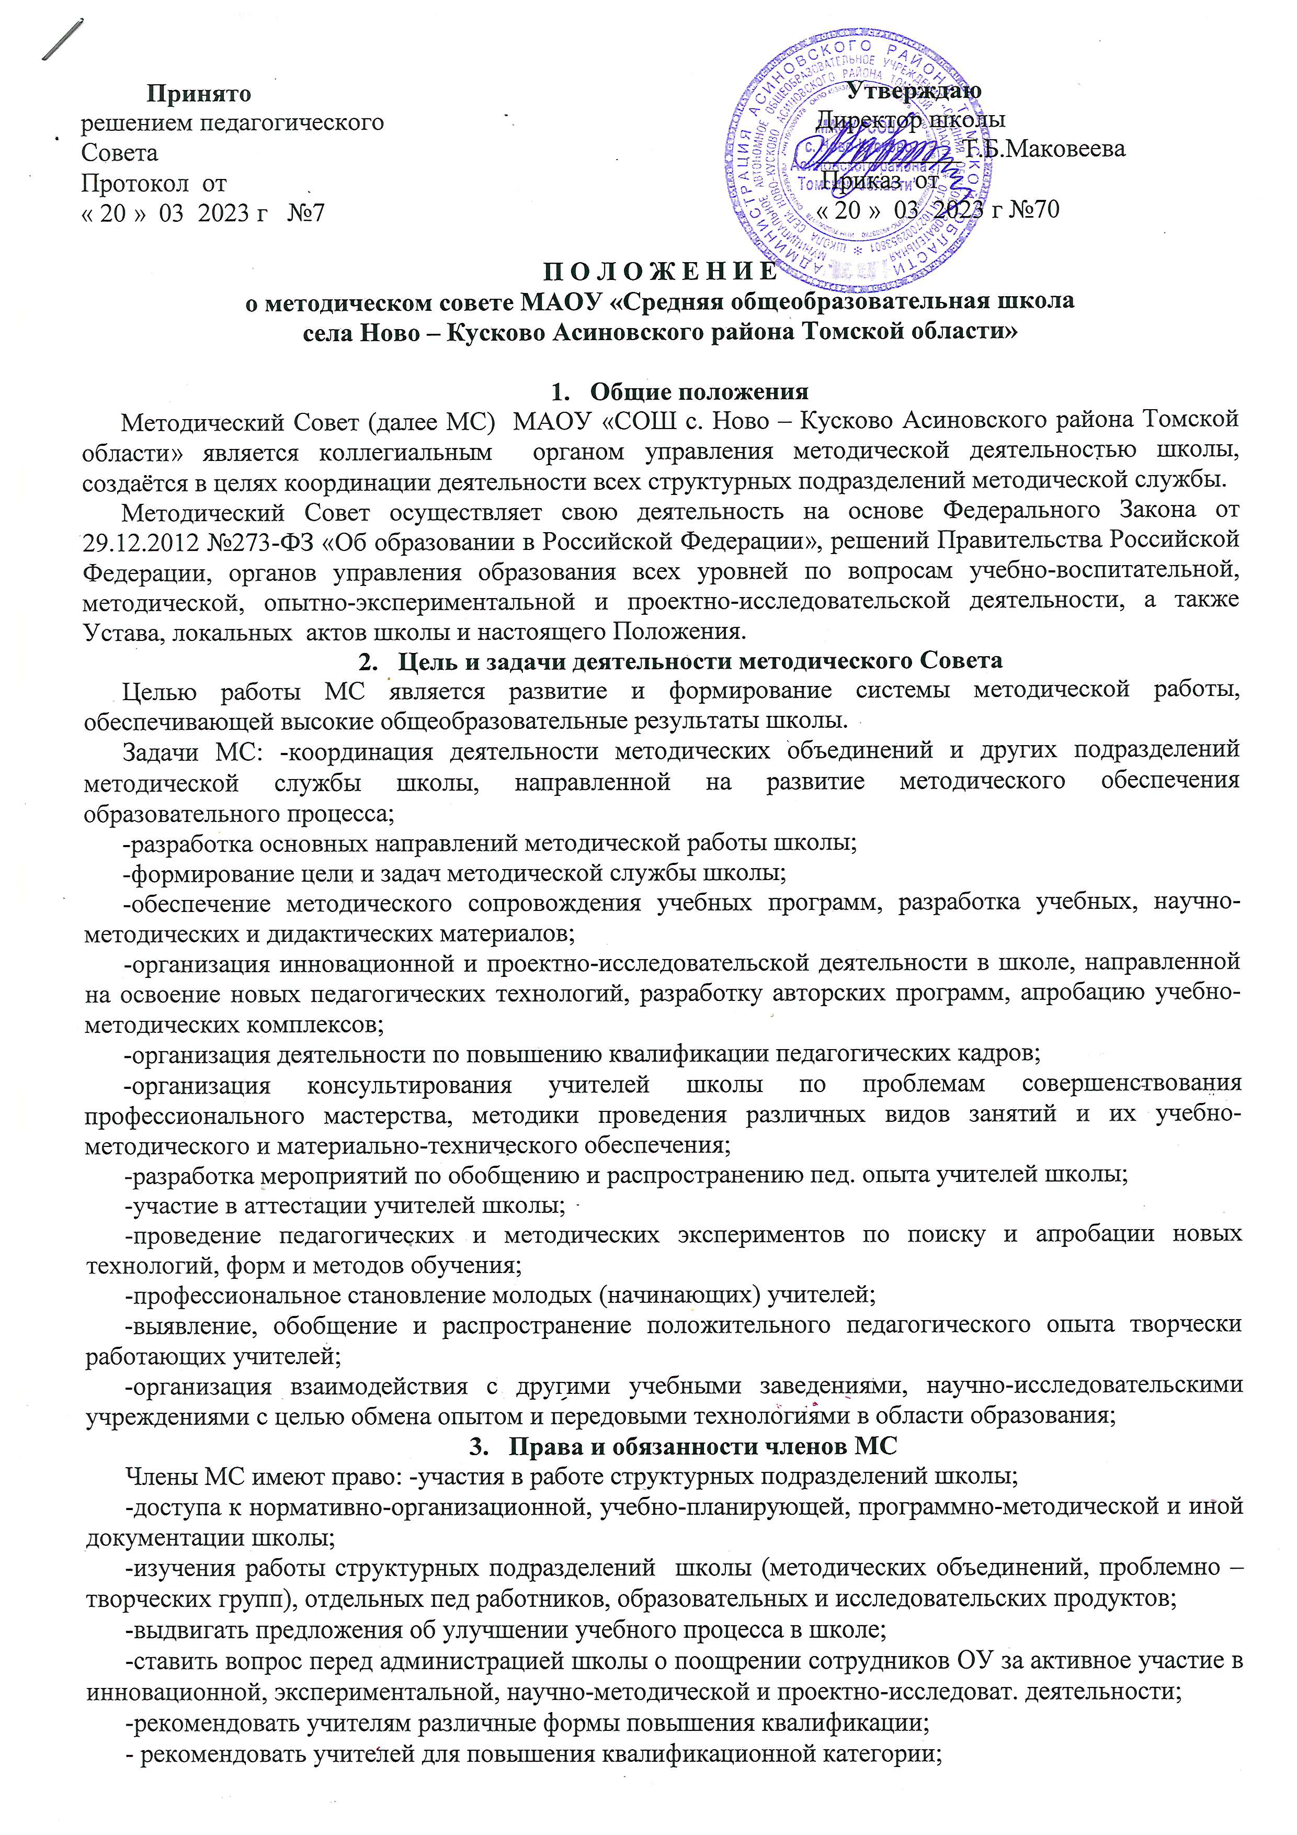

- выдвигать учителей для участия в конкурсах 2Учитель года», «Учитель сельской школы», «Рыцарь в образовании» и др.;
-ставить вопрос о публикации материалов о передовом педагогическом опыте, накопленном в методических объединениях.
- Состав, структура, организация деятельности МС
В состав МС школы входят не менее 5 человек. Членами МС являются заместители директора по УВР, председатели ШМО, руководители других структурных подразделений методической службы, опытные и квалифицированные педагогические работники школы. Состав МС утверждается приказом директора ОУ.
Председатель МС назначается директором ОУ. В своей деятельности председатель МС подчиняется педагогическому Совету ОУ.
Для решения текущих вопросов МС может создавать различные временные группы по различным направлениям методической работы с привлечением научных консультантов, квалифицированных специалистов учреждений повышения квалификации.
Работа МС осуществляется на основе годового плана, который составляется председателем методического Совета, рассматривается на заседании методического Совета, принимается на педагогическом Совете школы и утверждается директором школы.
МС проводит не менее 4 заседаний в год (1 раз в четверть). По решению директора школы могут созываться внеочередные заседания МС. О времени и месте проведения заседания председатель методического Совета (секретарь) обязан поставить в известность членов Совета. При рассмотрении вопросов, затрагивающих другие направления образовательной деятельности, на заседания необходимо приглашать соответствующих должностных лиц. По каждому из обсуждаемых на заседании вопросов принимаются рек-ции, которые фиксируются в протоколах.
Решение МС является правомочным, если за него проголосовало не менее 2/3 членов при обязательном присутствии на заседании не менее 2/3 членов МС школы.
- Направления (содержание) деятельности МС
Направления деятельности МС определяются целями и задачами работы ОУ, особенностями развития школы и образовательной политикой региона.
Направления деятельности МС состоят в следующем:
-организация общего руководства методической, инновационной деятельностью;
- анализ результатов образовательной деятельности по предметам;
-проведение школьных научно-практических конференций, семинаров, методических конкурсов, смотров, методических дней, недель, декад;
-организация работы временных творческих коллективов учителей с целью изучения, решения проблем развития школы, а также для разработки инновационных программ, организации мониторинговых исследований;
- организация работы наставников с молодыми специалистами и малоопытными учителями;
-оказание организационной и метод. помощи структурным подразделениям и работникам школы
-проведение первичной экспертизы научно-методической и учебно-дидактической продукции, разработанной членами педагогического коллектива, а также обучающимися и их родителями;
-разработка, обсуждение учебных, инновационных и экспериментальных программ и рекомендации их для утверждения;
-принятие программ по физической культуре, ОБЖ и технологии, программ элективных курсов и спецкурсов, программ внеурочной деятельности и дополнительного образования;
-организация пед. экспериментов по поиску и внедрению новых технологий обучения;
-обсуждение рукописей учебно-методических пособий и дидактических материалов по предметам; подготовка и издание методических материалов;
-разработка локальных актов о проведении конкурсов, олимпиад, соревнований по предметам;
-рассмотрение и оценка интегрированных учебных программ по изучаемым предметам и согласование их с программами смежных дисциплин для более полного обеспечении усвоения обучающимися требований государственных образовательных стандартов;
-рассмотрение вопросов организации, руководства и контроля исследовательской работой.
- Контроль за деятельностью МС
В своей деятельности МС подотчетен педагогическому Совету школы. Контроль за деятельностью методического Совета осуществляется директором школы в соответствии с планами методической работы и внутришкольного контроля.

